Punto 1:

Los usuarios reales: tienen cuentas que les permiten establecer sesiones de terminales en los sistemas que ejecutan el servidor FTP. Sujeta a permisos de acceso a archivos y directorios, toda la estructura del disco está visible para los usuarios reales.

Los usuarios invitados: también necesitan cuentas para iniciar sesión en el servidor FTP. Cada cuenta de invitado está configurada con un nombre de usuario y una contraseña. Los shells de inicio de sesión que funcionan no se asignan a los invitados para evitar que los usuarios establezcan sesiones de terminales. En el inicio de sesión, el servidor FTP realiza una operación para restringir la vista de un invitado de la estructura del disco del servidor.

Los usuarios anónimos: inician sesión en el servidor FTP usando ftp o anonymous como nombre de usuario. Por convención, los usuarios anónimos indican una dirección de correo electrónico cuando se les solicita una contraseña.

Punto 2:

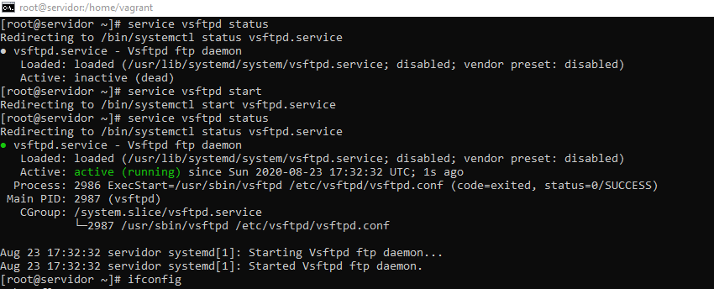

Sin realizar ningún tipo de configuración al archivo vsftpd.conf se montó el servidor, a continuación se mostrará cómo se realiza un login desde una máquina cliente, el usuario usado fue vagrant con la misma clave.

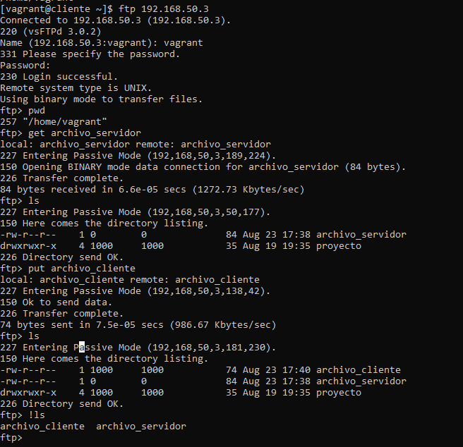

En la siguiente imagen se mostrará el ingreso desde una cuenta anónima, el archivo vsftpd.conf ya venía con la opción activada.

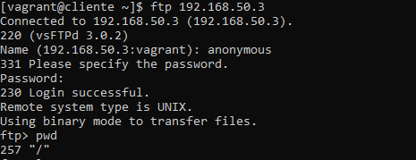

Finalmente, desde la cuenta de vagrant mostrada anteriormente se mostrara la ruta donde se encuentran los archivos del servidor.

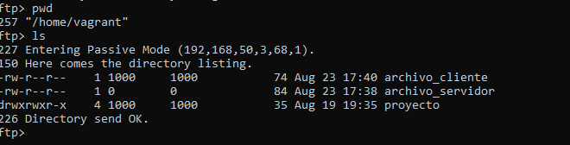

Punto 3: En esta imagen se puede apreciar que desde el usuario conocido como “vagrant” se pudo descargar un archivo que radica en el servidor y de la misma forma subir un archivo.



Punto 4:

Configurando el archivo vsftpd.conf se logro cambiar el mensaje de bienvenida de la siguiente manera:

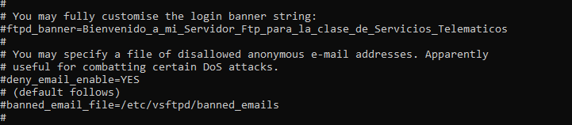

Resultado: 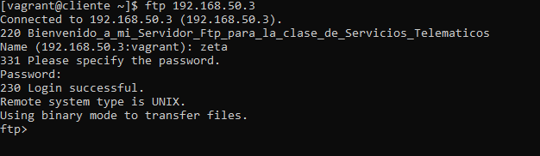

5.

6.

7.

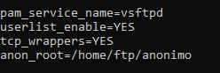

9.

